

Bachelor Responsable d’Agence Commerciale de service « Tourisme »

ALTERNANCE

**Ecole Supérieure de l’Alternance – ESA**

45 Rue Benjamin Franklin – 85000 LA ROCHE SUR YON

02 51 62 22 09 – contact@formations-vendee.com

**Ecole Supérieure de l’Alternance – ESA**

45 Rue Benjamin Franklin – 85000 LA ROCHE SUR YON

02 51 62 22 09 – contact@formations-vendee.com

Alexia

LANOUE

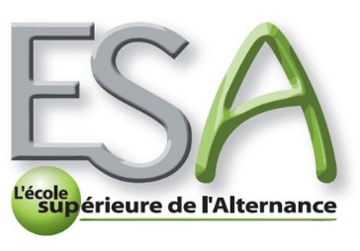

## EXPERIENCES PROFESSIONNELLES

#### Stagiaire réceptionniste - Ibis Thalassa (Quiberon)

##### *23 avril 2017 – 3 juillet 2017*

Contact avec le client   
Prise de téléphone   
Participation d'une entrevue entre le responsable commercial et un client  
Participation à un entretien d'embauche

#### Récéptionniste saisonnière

#### Best Western Les roches noires (les sables)

##### *Juillet 2016 – Août 2016*

##### Prise en charge des clients lors de l'arrivée et du départ Prise de téléphone  Gérance du service des petits déjeuners

#### Stagiaire polyvalante – Atlantic hôtel

#### (les sables)

##### *4 avril 2016 – 24 juillet 2016*

Accueil des clients en chambres  
Exécution de plats pendant un service  
Remise à blanc et recouche de chambres

## FORMATIONS

#### BTS Hôtellerie Restauration option A Mercatique et Gestion Hôtelière (en cours)

#### Lycée Notre Dame du Roc - La Roche sur Yon

**Baccalauréat Sciences Technologique du Management et de la Gestion option mercatique**

Lycée Jean Monnet - Les Herbiers

## DIVERS

## Basket ball en compétition depuis 14 ans

## Visite de palaces parisiens

## Aime voyager

### 

### 30 rue du vigneau

### 85700 Saint Mesmin

### alexia.lanoue@gmail.com

##### Permis B

##### 

### 

### 06.58.66.41.98

### Compétences

### Accueil clients

### Encaissement

### Prise téléphonique

### Maitrise du pack office

### Maitrise de logiciels hôtelier

### APTITUDES

### Organisée

### Sérieuse

### Volontaire

### A l ‘écoute des conseils et remarques

**Ecole Supérieure de l’Alternance – ESA**

45 Rue B. Franklin – 85000 LA ROCHE / YON

02 51 62 22 09 – contact@formations-vendee.com